Лабораторна робота №11
Тема: Знайомство з мовою програмування РНР.
Мета: знайомство з синтаксисом, операторами та бібліотеками мови РНР.

Хід роботи

Завдання 1: Скачати і встановити OpenServer (https://ospanel.io/).

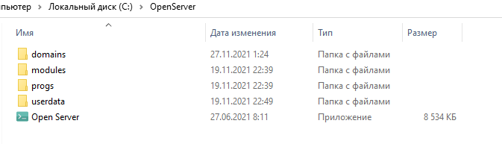

Завдання 2:
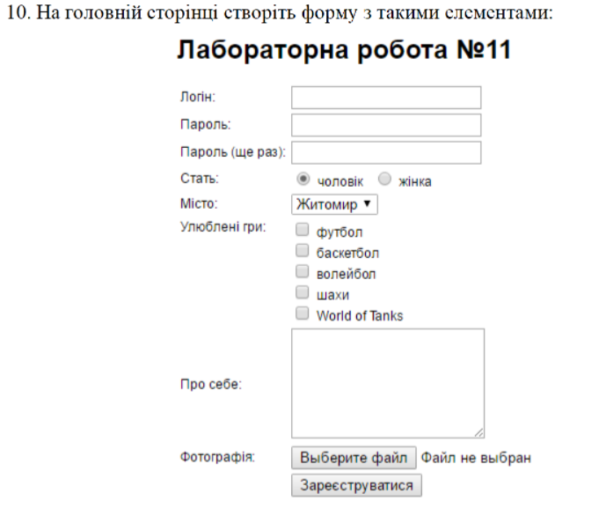

Лістинг програми:
<!DOCTYPE html>
<html>
<head>
<title>index</title>
<meta charset="utf-8" />
</head>
<body>
<?php
if(isset($_GET['lan'])) {
setcookie('lan', $_GET['lan'], time() + 15000000);
header("Location: index.php");
}
?>
<h2>Лабораторна робота №11</h2>
<div>
<?php
if(isset($_COOKIE['lan'])) {
$lang = $_COOKIE['lan'];
if($lang == 'En'){
echo "Мова: англійська";
}
if($lang == 'Ukr'){
echo "Мова: українська";
}
if($lang == 'Pol'){
echo "Мова: польська";
}
} ?> <br>
</div>
<form action="input.php" method="POST" enctype="multipart/form-data">
<?php session_start() ?>
<fieldset>
<table>
<tr>
<td>
<p><label for="login">Логін: </label></p>
<p><label for="password">Пароль: </label></p>
<p><label for="passwordrep">Повторіть пароль: </label></p>
<p><label>Стать: </label></p>
</td>
<td>
<p><input name="login" id="login" value="<?php if(!empty($_SESSION["login"])) {echo $_SESSION["login"];}?>"></p>
<p><input type="password" name="password1" id="password1" value="<?php if(!empty($_SESSION["password1"])) {echo $_SESSION["password1"];}?>"></p>
<p><input type="password" name="password2" id="password2" value="<?php if(!empty($_SESSION["password2"])) {echo $_SESSION["password2"];}?>"></p>
<p>
<input type="radio" name="gender" value="Чоловік" <?php if(!empty($_SESSION["gender"] and $_SESSION["gender"] == 'Чоловік')) {?> checked <?php }?>>Чоловік
<input type="radio" name="gender" value="Жінка" <?php if(!empty($_SESSION["gender"] and $_SESSION["gender"] == 'Жінка')) {?> checked <?php }?>>Жінка
</p>
</td>
</tr>
<tr>
<td>
<p><label>Вкажіть місто:</label></p>
</td>
<td>
<p>
<select name="city">
<option value="Київ" <?php if(!empty($_SESSION["city"] and $_SESSION["city"] == 'Київ')) {?> selected <?php }?>>Київ</option>
<option value="Житомир" <?php if(!empty($_SESSION["city"] and $_SESSION["city"] == 'Житомир')) {?> selected <?php }?>>Житомир</option>
<option value="Чернігів" <?php if(!empty($_SESSION["city"] and $_SESSION["city"] == 'Чернігів')) {?> selected <?php }?>>Чернігів</option>
<option value="Коростень" <?php if(!empty($_SESSION["city"] and $_SESSION["city"] == 'Коростень')) {?> selected <?php }?>>Коростень</option>
<option value="Львів" <?php if(!empty($_SESSION["city"] and $_SESSION["city"] == 'Львів')) {?> selected <?php }?>>Львів</option>
</select>
</p>
</td>
</tr>
<tr>
<td>
<p><label>Улюблені ігри:</label></p>
</td>
<td>
<p>
<input type="checkbox" name="hobbies1" value="футбол" <?php if(!empty($_SESSION["hobbies1"])) {?> checked <?php }?>>футбол
<input type="checkbox" name="hobbies2" value="баскетбол" <?php if(!empty($_SESSION["hobbies2"])) {?> checked <?php }?>>баскетбол
<input type="checkbox" name="hobbies3" value="шахи" <?php if(!empty($_SESSION["hobbies3"])) {?> checked <?php }?>>шахи
<input type="checkbox" name="hobbies4" value="Dota2" <?php if(!empty($_SESSION["hobbies4"])) {?> checked <?php }?>>Dota2
</p>
</td>
</tr>
<tr>
<td>
<p><label>Про себе:</label></p>
</td>
<td>
<p>
<textarea name="textarea"><?php if(!empty($_SESSION["textarea"])) {echo $_SESSION["textarea"];}?></textarea>
</p>
</td>
</tr>
<tr>
<td>
<p><label>Фотографія:</label></p>
</td>
<td>
<p>
<input name="photo" type="file" id="pic123" accept="image/jpeg,image/png"/>
</p>
</td>
</tr>
</table>
<p><input type="submit" value="Зареєструватися" id="butt"></p>
</fieldset>
</form>
<a href="index.php?lan=En"><img width="50px" src="photo/ENG_lang.png"></a> <a href="index.php?lan=Ukr"><img width="50px" src="photo/UKR_lang.png"></a> <a href="index.php?lan=Pol"><img width="50px" src="photo/Pol_lang.png"></a>
<script>
</script>
</body>
</html>

Результат програми:
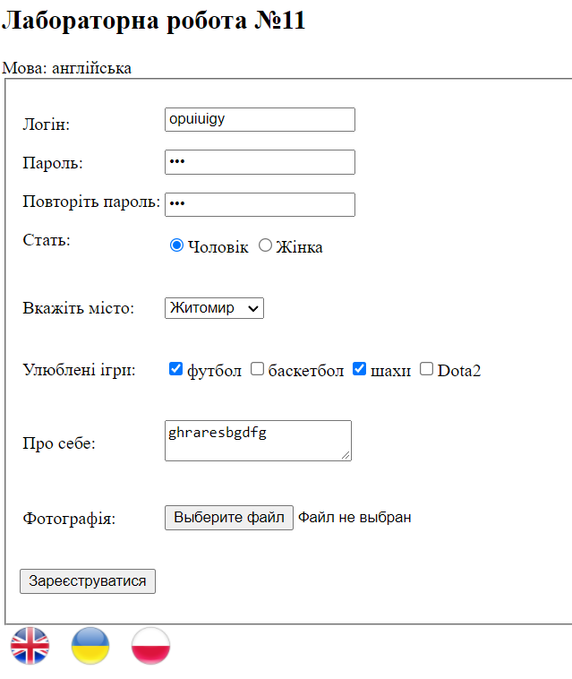
Завдання 3:
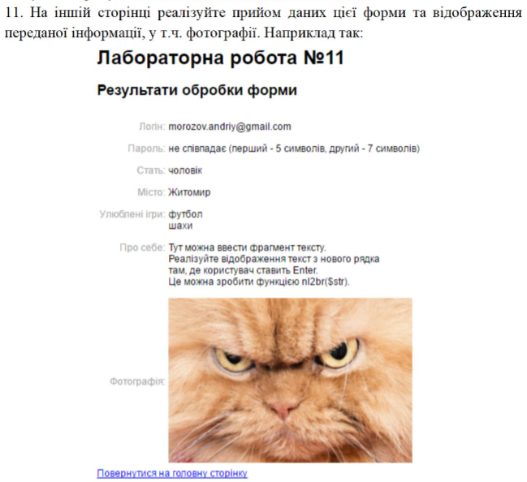

Лістинг програми:
<?php
session_start();
$_SESSION["login"] = $_POST["login"];
$_SESSION["password1"] = $_POST["password1"];
$_SESSION["password2"] = $_POST["password2"];
$_SESSION["textarea"] = $_POST["textarea"];
$_SESSION["hobbies1"] = $_POST["hobbies1"];
$_SESSION["hobbies2"] = $_POST["hobbies2"];
$_SESSION["hobbies3"] = $_POST["hobbies3"];
$_SESSION["hobbies4"] = $_POST["hobbies4"];
$_SESSION["city"] = $_POST["city"];
$_SESSION["gender"] = $_POST["gender"];
if(isset($_POST["login"]) && isset($_POST["gender"]) &&
isset($_POST["textarea"]) && isset($_POST["city"]) && isset($_FILES["photo"]))
{
$login = htmlentities($_POST["login"]);
$password1 = htmlentities($_POST["password1"]);
$password2 = htmlentities($_POST["password2"]);
$lenpass1 = strlen($password1);
$lenpass2 = strlen($password2);
if($password1 !== $password2){
$True_password = "Пароль не співпадає! Перший - $lenpass1 Другий - $lenpass2";
}
else $True_password = $password1;
$selectOptionCity = $_POST['city'];
$hobbies1 = $_POST['hobbies1'];
$hobbies2 = $_POST['hobbies2'];
$hobbies3 = $_POST['hobbies3'];
$hobbies4 = $_POST['hobbies4'];
$pic_output = 'не визначено';
#if(isset($_FILES['photo'])) {
$upload_dir = 'C:\OpenServer\domains\lab1.ztu\photo\\';
$upload_name = $upload_dir . $login;
move_uploaded_file($_FILES['photo']['tmp_name'], $upload_name);
$pic_output = "<img alt='photo' src='photo\\$login'>";
#}
$array = array($hobbies1, $hobbies2, $hobbies3, $hobbies4);
$gender = htmlentities($_POST["gender"]);
$textarea = htmlentities($_POST["textarea"]);
$city = $_POST["city"];
$hobbies = $_POST["hobbies"];
$output ="
<html>
<head>
<title>Лабораторна робота №1</title>
</head>
<body>
<fieldset>
<table>
<tr>
<td>
<p>Логін:</p>
<p>Стать:</p>
<p>Пароль:</p>
<p>Місто:</p>
<p>Улюблені ігри:</p>
<p>Про себе:</p>
</td>
<td>
<p>$login</p>
<p>$gender</p>
<p>$True_password</p>
<p>$selectOptionCity</p>
<p>$array[0]
$array[1]
$array[2]
$array[3]</p>
<p>$textarea</p>
</td>
</tr>
<tr>
<td>
<p>Фото:</p>
</td>
<td>
<p>$pic_output</p>
</td>
</tr>
</fieldset>
";
$output.="</body></html>";
echo $output;
}
else
{
echo "Введені дані некорректні";
}
?>

Результат програми:
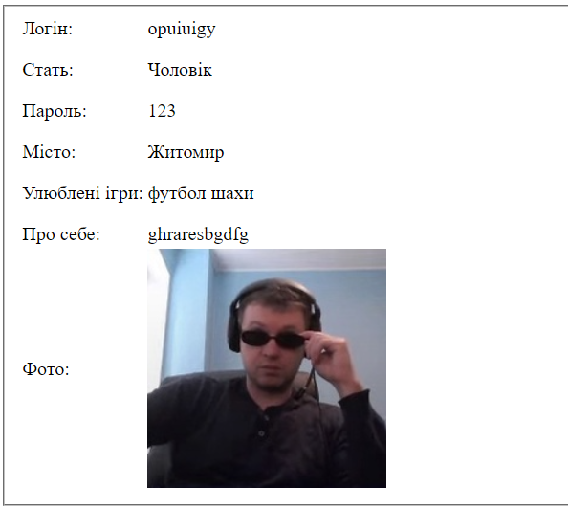

Завдання 4:
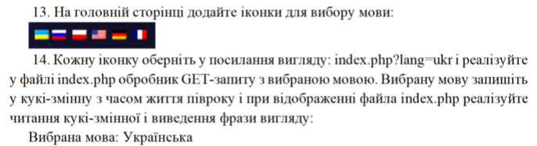

Результат програми:
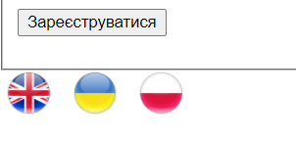
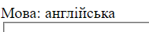

Висновок: У лабораторній роботі я ознайомився з мовою програмування PHP. Розробив спеціальну сторінку прийому даних форми. Працював з полями вводу форми, обробляв такі події як: флажки, перемикачі та списки. Також відправляв та приймав файли з допомогою PHP, для цього використав асоціативний масив $_FILES. Закріпив знання що до файлів кукі, застосував їх з PHP

